Los patrones arquitecturales representan el nivel mas alto en nuestro sistema de patrones.estos ayudan a especificar la estructura fundamental de nuestra aplicación.

ESTRUCTURA MICRO-KERNEL
Consta de 5 componentes:
- Micro-kernel: componente principal del patrón, ya que otros componentes se basan en los servicios(funcionalidad expuesta indirectamente por medio de interfaces) que este brinda.
Tiene las responsabilidades de encapsular las dependencias especificas(ocultamiento a los cliente, solo ven una vista particular y subyacente), es responsable del mantenimiento de los recursos, ya sean procesos o archivos, del sistema(controla y coordina acceso), provee servicios atomicos(mecanismos), por medio de los cuales se construyen otros mas complejos(policies). Y ademas es quien provee las instalaciones para la comunicación.

- Servidor interno(subsitema):es un componente independiente que ofrece funcionalidad adicional(extiende la funcionalidad del micro-kernel). El micro-kernel invoca la funcionalidad de los servidores internos por medio de las solicitudes de servicios(service requests). Los servidores interno pueden encapsular algunas dependencias(especificaciones del sistema).
La funcionalidad adicional y mas compleja son implementadas por el servidor externo, y el micro-kernel(el unico componente que puede acceder) solo los carga cuando son necesarios(por cuestiones de tiempo de ejecución y para mantener el micro-kernel lo mas chico posible ).

- Servidores Externos(personalidad, personallity):componente que utiliza el micro-kernel para aplicar su propia visión del dominio de aplicación. Diferentes servidores externos aplican diferentes políticas para específicos dominios. Es decir, son abstracciones de los servicios del micro-kernel. La implementación de los servicios depende del micro-kernel por lo cual debe tener acceso a su interface.
Este recibe la petición de clientes por medio de las instalaciones de comunicación del micro-kernel, las interpreta, ejecuta los servicios apropiados y devuelve resultados.
Exporta funcionalidad para los clientes por medio de interfaces.

- Cliente : Es una aplicación que esta asociada solo con uno servidor externo. Y que sólo accede a las interfaces de programación proporcionados por el servidor externo. Un cliente no puede acceder directamente al servidor externo, tiene que hacerlo a traves de un adaptador (adapter). Estos son las interfaces entre los clientes y sus servidores externos, permitiendo acceder a estos de una manera portable. Esto permite que si los servidores externos emulan las plataformas de aplicaciones existentes, el adaptador imite las interfaces de esa plataforma. Ademas proteje a los clientes de los detalles de implementacion del microkernel.
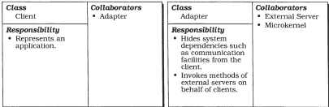

El siguiente diagrama OMT muestra la estructura de un sistema microkernel. Su componente principal, el microkernel, colabora con los servidores externos, los servidores internos y los adaptadores. Cada cliente es asociado con un adaptador, el cual es el puente entre el cliente y el servidor externo. Los serv. Internos solo son accedidos por el microkernel.

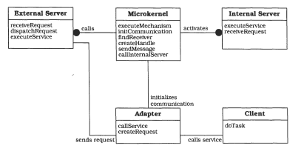

Dinamica

el comportamiento dinámico de un sistema de microkernel depende de la funcionalidad que proporciona para comunicacion entre procesos. Hay varios escenarios posibles:

Escenario 1 : muestra el comportamiento cuando un cliente llama a un servicio de su servidor externo:
- En un cierto punto en su flujo de control el cliente solicita un servicio desde su servidor externo mediante una llamada al adaptador.
- El adaptador contruye una peticion y le pide al microkernel un enlace de comunicación con el servidor externo.
-El microkernel determina la dirección física del servidor externo y lo devuelve al adaptador.
- luego de devolver la informacion, el adaptador establece una comunicación directa con el servidor externo.
- el adaptador enia una peticion al servidor externo usando una llamada a un procedimiento remoto.
- el servidor recibe la peticion, y realiza la tarea solicitada. Luego de completarla, envia todos los resultados devuelta con el adaptador.
- el adaptador lo devuelve al cliente, quien sigue con su flujo de trabajo.

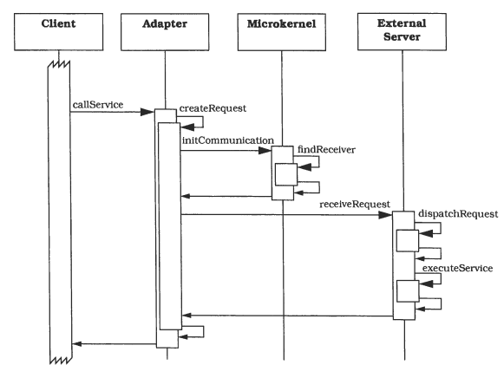
Escenario 2: muestra el comportamiento de una arquitectura microkernel cuando un servidor externo requiere un servicio que es brindado por un servidor interno. Aqui se asume que el servidor interno es implementado como un proceso separado. Puede ser tambien implementado como una librería compartida que esta enlazada dinamicamente con el microkernel.

- el servidor externo envia la peticion del servico al microkernel.
- el microkernel toma esa peticion y llama al procedimiento para manejar esa peticion, durante la ejecucion del procedimiento envia una peticion al servidor interno.
- el servidor interno toma la peticion y ejecuta el servicio pedido y devuelve los resultados al microkernel.
- el microkernel retorna los resultados al servidor externo.
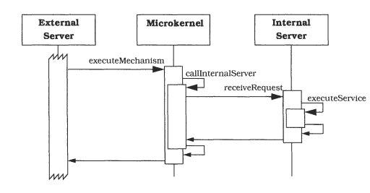
- el servidor externo retorna el resultado y se continua con el flujo de control.

